Sistema de catálogo Stargeek

Manual de Utilização:

Sistema Stargeek, para catalogar, filmes, series, livros e músicas de clientes da StarGeek

Desenvolvido por: Rakel Laiane Oliveira da Silva

# Sumário

1-Tela inicial 1

2-Cadastro do cliente 2

3-Login 3

4-Catálogo 4

5-Cadastro do título 5

# 1-Tela inicial



*Figura 1 – Tela inicial*

Essa tela é utilizada para que o cliente se redirecione para a página de cadastro ou login, o cliente

deve clicar nos seguintes botões:

* Cadastro
* Login

Clicar no botão cadastrar se o cliente não for cadastrado, e se tudo estiver correto o cliente será cadastrado e redirecionado para a tela de login. Se o cliente já for cadastrado clicar no botão de login e se algo estiver errado o sistema alertara o usuário para corrigir o erro e o mesmo deve fazer as devidas correções.

# 2-Login

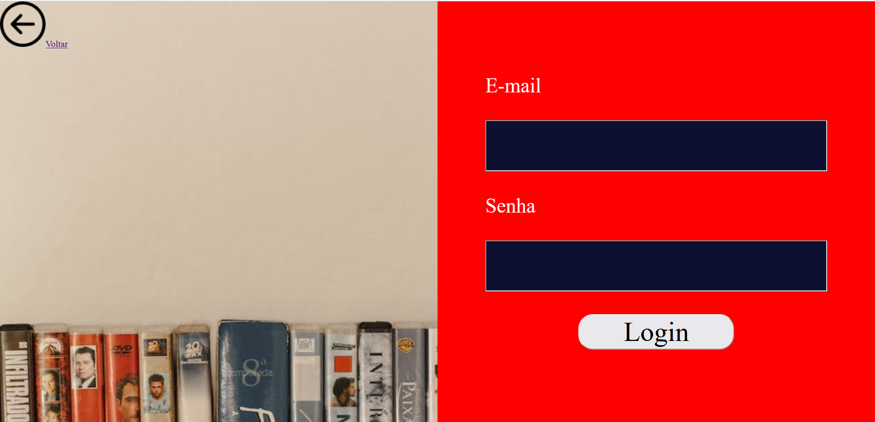

Nessa tela o cliente irá realizar o login que deverá preencher os seguintes campos:

* E-mail
* Senha

Após os campos preenchidos clique no botão “Login” e o sistema ira fazer a verificação de

dados e se estiverem corretos o sistema redirecionará o cliente para a página de catálogo, caso contrário irá exibir um alerta para que o usuário verifique os dados informados.

# 3-Cadastro

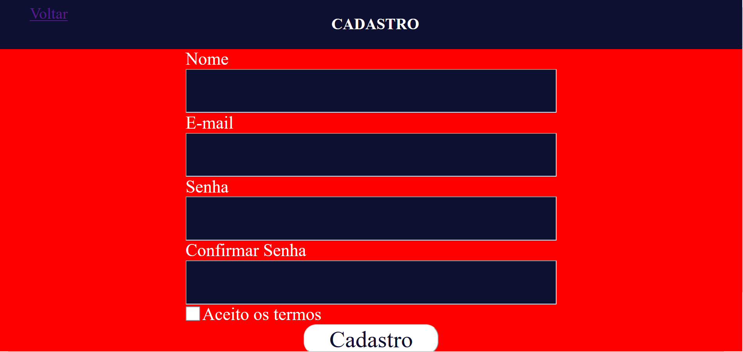

Nessa tela o cliente irá realizar o cadastro que deverá preencher os seguintes campos:

* Nome
* E-mail
* Senha
* Confirmar Senha
* Aceito os termos

Após preencher os campos clique no botão “Cadastro” e o sistema irá fazer a verificação de dados

E se estiverem corretos o sistema redirecionará o cliente para a página de catálogo, caso contrário irá exibir um alerta para que o usuário verifique os dados informados.

4-Catálogo

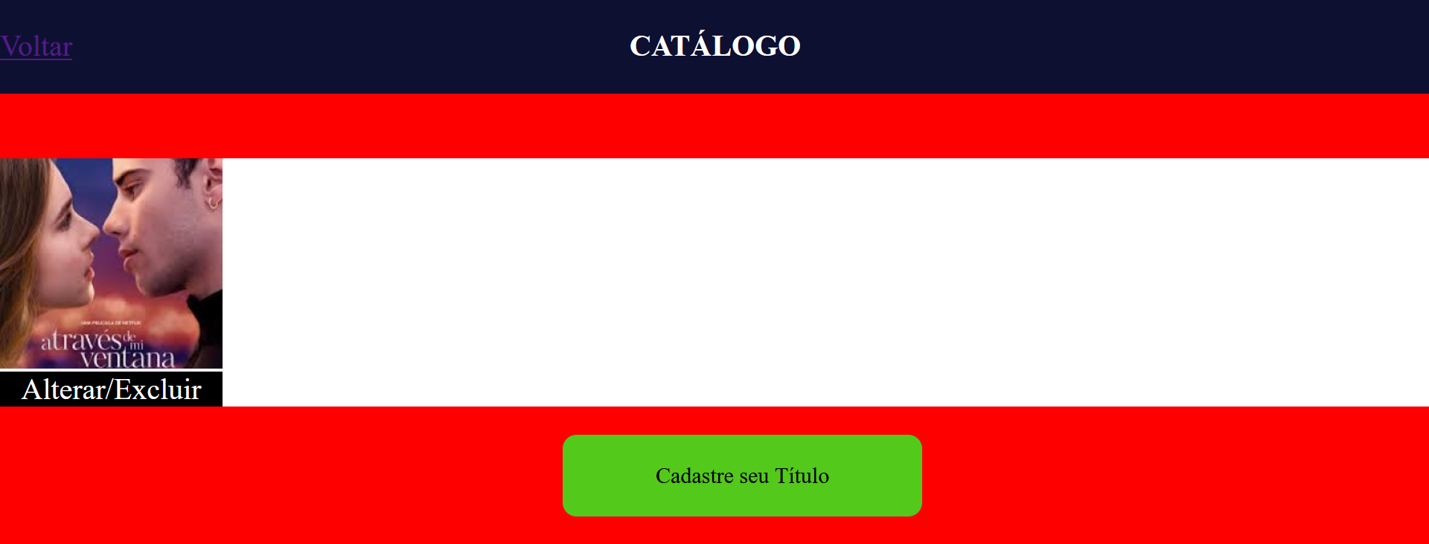

Nessa tela o cliente irá fazer o cadastro do título, onde ele pode alterar e excluir o que preferir, deverá clicar nos seguintes botões:

* Cadastre seu título
* Alterar
* Excluir

Após clicar no botão “Cadastre seu título” o cliente será redirecionado para o cadastro do título onde o cliente escolhe os seus filmes. Se o cliente quiser alterar ou excluir, ele poderá estar alterando ou excluindo após clicar nos botões.

5-Catálogo

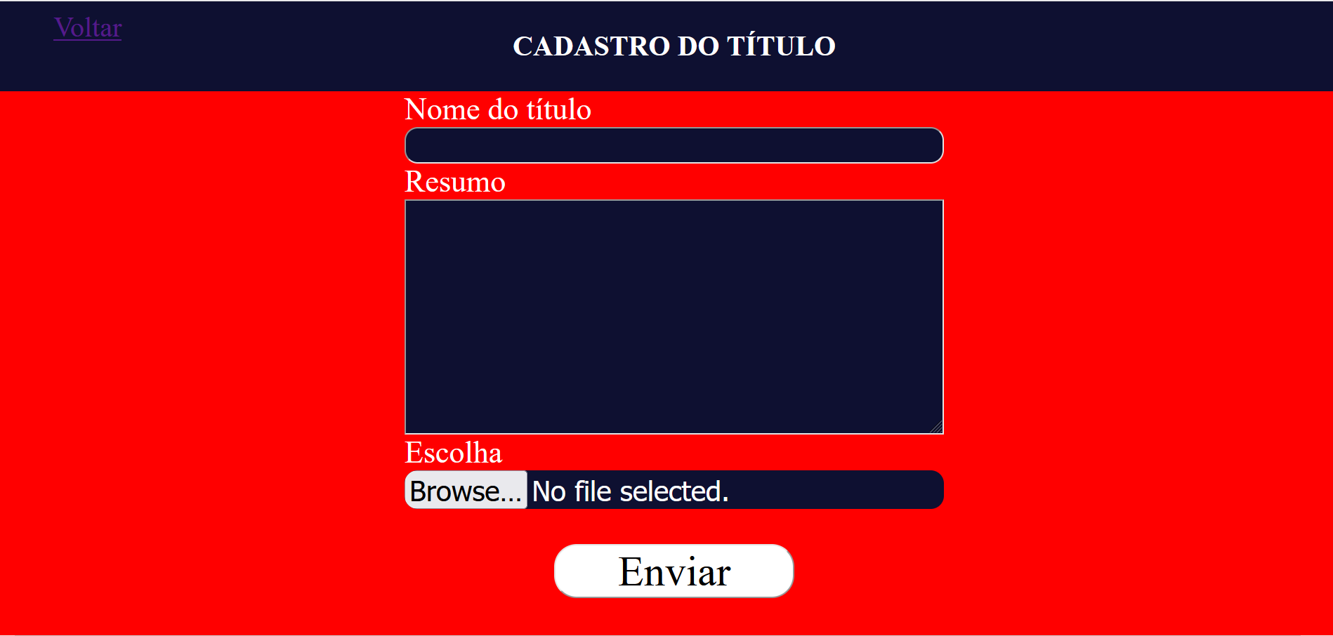

Nessa tela o cliente irá cadastrar o título que deve preencher os seguintes campos:

* Nome do título
* Resumo
* Escolha

Após preencher o cliente deverá clicar em “Enviar” para o cadastro do seu filme ser feito.